Москва, Графский пер. д.14 | Tel: (095) 744-00-99

DES-1024D  Неуправляемый коммутатор |  | 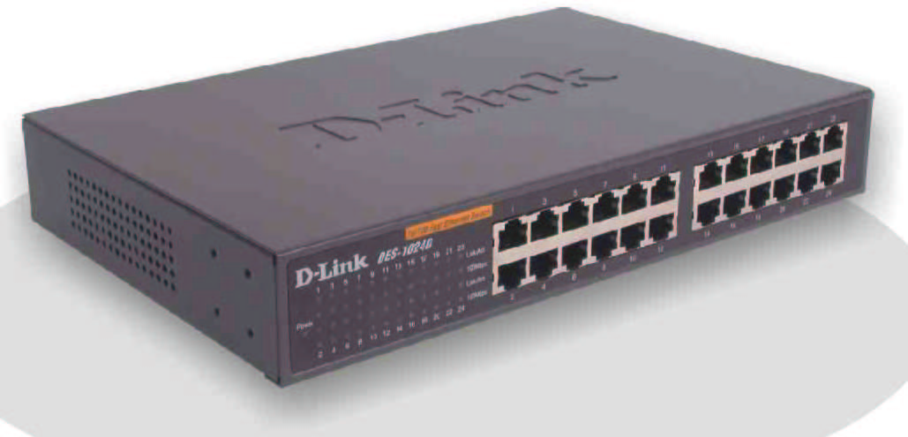
Описание  Коммутатор 10/100 Мбит/с с 24 портами  Неуправляемый Коммутатор DES-1024D 10/100Mbps разработан для повышения производительности рабочих групп и обеспечения высокого уровня гибкости при построении сети. Мощный, но простой в использовании, этот коммутатор позволяет пользователям легко подключаться к любому порту как на скорости 10Mbps, так и 100Mbps для увеличения полосы пропускания, уменьшения времени отклика и обеспечения требованиям по высокой загрузке.  24 Порта 10/100Mbps с автоопределением  скорости  Коммутатор имеет 24 порта 10/100Mbps, позволяя рабочим группам гибко совмещать Ethernet и Fast Ethernet. Эти порты обеспечивают определение скорости и автоматически переключаются как между 100BASE-TX и 10BASE-T, так и между режимами полного или полу-дуплекса.  Функция Flow Control  Все порты поддерживают контроль за передачей трафика - flow control. Эта функции минимизирует потерю пакетов, передавая сигнал коллизии, когда буфер порта полон.  Автоопределение подключения MDI/MDIX  Все порты поддерживают Автоопределение подключения MDI/MDIX. Эта возможность коммутатора устраняет необходимость использования «обратных» кабелей или uplink-портов. Любой порт может быть подключен к серверу, концентратору или коммутатору используя обычный «прямой» кабель.  Plug-and-Play  Имея порта 24 plug-and-play, коммутатор является идеальным выбором для рабочих групп для увеличения производительности между рабочими станциями и серверами. Порты могут быть подключены к серверам в режиме полного дуплекса либо к концентратору в режиме полу-дуплекса.  Прямое Подключение к Рабочим Станциям.  Обладая низкой стоимостью подключения за порт, коммутатор может использоваться для прямого подключения рабочих станций. Это устраняет узкие места в сети и предоставляет каждой рабочей станции выделенную полосу пропускания. |  | Характеристики  - 24 Порта 10/100Mbps  - Автоопределение MDI/MDIX на каждом порту  - Поддержка полного/полу-дуплекса на каждом порту  - Контроль за трафиком для предотвращения потери данных на каждом порту.  - Автоопределение сетевой конфигурации  - Безопасная схема коммутации store-and-forward  - Коррекция полярности подключения RX на каждом порту  - Компактный настольный размер  - IEEE 802.3 10BASE-T Ethernet  - IEEE 802.3u 100BASE-TX Fast Ethernet  - ANSI/IEEE 802.3 NWay режим автоопределения  - Протокол CSMA/CD  - Скорость передачи данных  Ethernet: 10Mbps (полу-дуплекс)  или 20Mbps (полный дуплекс)  Fast Ethernet: 100Mbps (полу-дуплекс)  или 200Mbps (полный дуплекс)  - Количество Портов  24 Порта 10/100Mbps  - Обмен среды интерфейса автоопределение MDI/MDIX на каждом порту  - Таблица MAC-адресов 8K на устройство  - Автоматическое Обновление таблицы MAC –адресов  - Фильтрация пакетов/Скорость передачи (полу-дуплекс)  10BASE-T: 14,880 pps на порт  100BASE-TX: 148,810 pps на порт  - Буфер ОЗУ 2.5M  - Питание: 100 - 240 Вольт, 50/60 Гц 0.3A  - Электромагнитное излучение (EMI) FCC Class A, CE Class A, C-Tick, VCCI Class A  - Безопасность CUL, CB  - Потребляемая Мощность 10 Ватт (максимально)  - Габаритные размеры: 280 x 180 x 44 мм.  Вес 2.8 кг.

Информация для заказа

Коммутатор Ethernet/Fast Ethernet
DES-1024D 24 порта 10/100Mbps

